ЦПЛР -Център за работа с деца - Плевен успешно приключи проект по програма „Еразъм+“ № 2025-1-BG01-KA122-SCH-000311049,
Проектът е съфинансиран от Европейския съюз по програма „Еразъм+“



„Киберетика и меки умения: Флагман на дигиталното образование“ - европейски опит, дигитална отговорност и образование за бъдещето
Проектът беше реализиран в периода 1 юни 2025 г. – 31 август 2026 г. и постави във фокуса си едни от най-актуалните предизвикателства пред съвременното образование - развитието на критично мислене, медийна грамотност, дигитална етика, безопасно онлайн поведение и социално-емоционални умения.
Основната цел - чрез международен обмен и наблюдение на успешни европейски практики педагогическите специалисти да надградят своите професионални компетентности и впоследствие да приложат придобитите знания в работата с деца от детски градини и учениците на ЦПЛР -Плевен.

Европейска мобилност и обмен на добри практики- Job Shadowing в Лисабон, Португалия, в която участваха осем педагогически специалисти
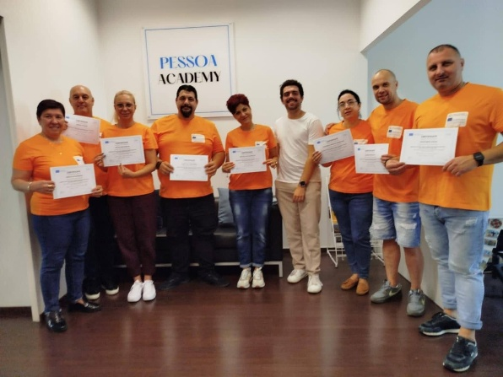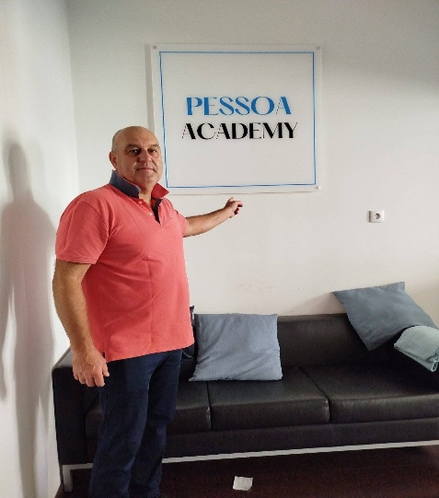
Участниците бяха обединени в две тематични направления - „Медийна грамотност и киберсигурност“ и „Развитие на меки умения“.
По време на мобилността педагогическите специалисти имаха възможност да наблюдават работата на европейски образователни институции, да обменят професионален опит и да се запознаят с иновативни подходи, които могат да бъдат адаптирани към спецификата на работата в ЦПЛР -Плевен и предавани като опит в детски градини и училища
Сред основните теми бяха разпознаването на дезинформация, анализът на дигитално съдържание, критичната оценка на източници, безопасното поведение в интернет и дигиталната етика.
Паралелно с това се надградиха знания в областта на ефективната комуникация, активното слушане, емоционалната интелигентност, сътрудничеството и управлението на конфликти. Практическата работа включваше наблюдения, дискусии, ролеви игри, симулационни упражнения и анализ на приложими педагогически модели.

Дигитален наръчник за безопасно онлайн поведение устойчив резултат от проекта

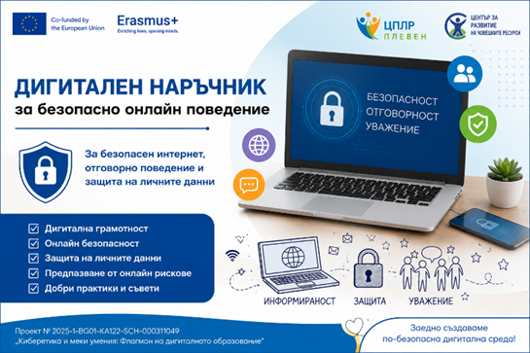
Един от най-значимите практически и устойчиви резултати от проекта е разработеният от педагогическите специалисти „Дигитален наръчник за безопасно онлайн поведение“.
Изданието е предназначено за педагогически специалисти, деца, ученици и родители и представя по достъпен начин важни теми, свързани с безопасното използване на интернет, защитата на личните данни, разпознаването на дезинформация и онлайн рискове, превенцията на кибертормоза и изграждането на отговорно поведение в дигиталната среда.
Освен теоретична информация, наръчникът включва практически дейности, идеи за интерактивно обучение, полезни съвети и QR кодове към официални национални и европейски ресурси. Това го превръща в реален методически инструмент, който може да се използва в образователния процес, при обучения, тематични инициативи и работа с родители- достъпен на официалния сайт на ЦПЛР - Плевен.
По този начин резултатът от проекта не остава затворен единствено в рамките на институцията, а може да бъде използван от по-широка образователна общност -учители, родители, деца, ученици и други заинтересовани лица, а се превръща в един от устойчивите продукти на проекта, чрез който европейският опит продължава да носи реална образователна стойност и след приключването на мобилността.
С участието си в програма „Еразъм+“ ЦПЛР - Плевен продължава да доказва, че европейското сътрудничество може да бъде превърнато в реална промяна на местно ниво -промяна, която достига до класната стая, до детската градина, до педагогическия специалист, семейството и най-вече - до детето.
Проектът следва основните принципи на програма „Еразъм+“ - приобщаване и разнообразие, дигитално образование, екологична устойчивост и активно участие в европейската образователна мрежа.

